Année scolaire: 2018/2019 | CONTROLE 2 semestre 2 ACI 2  PHYSIQUE CHIMIE | DIRECTION SIDI BENOUR  Collège : ALLAL BEN ABDALLAH  ZEMAMRA
Prof : KHALIL SATIA | CONTROLE 2 semestre 2 ACI 2  PHYSIQUE CHIMIE | Nom et Prénom : …...........................  .............................................................
NOTE | Durée: 1 heure | N° :…………………………..
Exercice 1 : (8pt ) www.coursfacile.com
- Donner la définition de : (1.5 Pt )
- La chambre noire : .....................................................................................................................................
..................................................................................................................................................................
- La lentille :....................................................................................................................................................
..................................................................................................................................................................
- La vergence d’une lentille : ........................................................................................................................
..................................................................................................................................................................
L’ombre qui se projette sur l’écran s’appelle l’ombre propre
La lentille à bords minces est une lentille divergente
L’ombre portée est la partie non éclairée de l’objet opaque
La taille de l’ombre portée varie avec la position de la source lumineuse
Plus la distance focale est grande, plus la lentille est convergente
- Répond par vrai ou faux : (2.25 Pt )

- Compléter les phrases suivantes ? (2.75 Pt )
- L'éclipse de Lune se produit lorsque la Terre, la Lune et le Soleil sont ................................ afin qu'ils existent. .......................... entre la lune et ....................................
- Lorsque les rayons sont incidents parallèlement à l'axe ................................ d’une lentille ........................, sont convergés vers un point appelé ...................................... et toujours symbolisé par la lettre ............ et la distance entre ce point et le centre optique est appelée ...............................
- La lentille de bords mince est une lentille ......................... et celle de bords épais est une lentille ..................................................................
- Les facteurs qui influencent sur la grandeur d’une image obtenue par une chambre noire sont......................................................et.................................................................
- Relier par une flèche : (0.75 Pt )

Chaque rayon lumineux incident passe par le centre optique principal de la lentille | . | Passe par le foyer principal image
Chaque rayon lumineux incident parallèlement à l’axe optique principal | . | passe sans déviation.
Chaque rayon lumineux incident passe par le foyer principal objet | . | passe parallèlement à l'axe optique principal
- Compléter le trajet des rayons lumineux : (0.75 Pt )
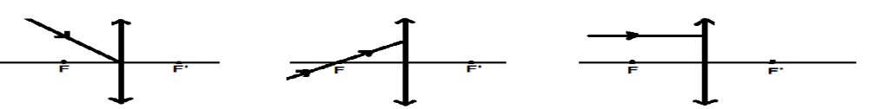
Exercice 2 : (8 pt )
► Devant une lentille mince convergente L₁ de distance focale f=3Cm, nous mettons un objet
AB=1cm à une distance OA=6Cm de centre optique.
- Calculer la vergence C de cette lentille ? (1 Pt ) ...............................................................................
...................................................................................................................................................................
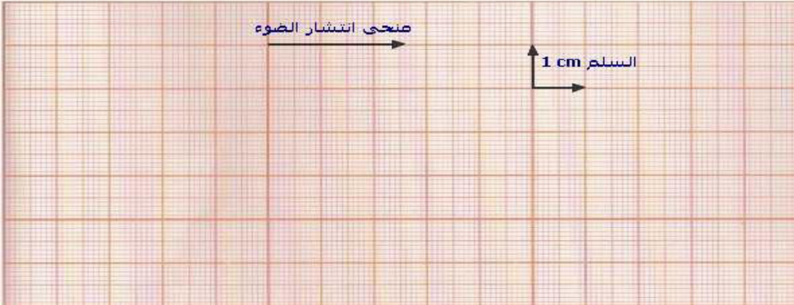
- Construisez l’images A'B' de l’objet AB ? (2 Pt ) (une échelle réelle)
Sens de popagation
Echelle

- Déterminer les caractéristiques de l’image A’B’ ? (0.5 Pt ) ........................................................................
..........................................................................................................................................................................
- Déterminer la nature de l’image obtenue dans les cas suivants , justifier votre reponse ?(Sans ingénierie de construction) (1 Pt )
- 1er cas : OA= 10cm : .................................................................................................................................
- 2eme : OA=2cm : .........................................................................................................................................
- Nous fixons la lentille L₁ à une autre L₂ de distance focale f₂=5Cm et obtenons une lentille équivalente L . Calculer la vergence équivalente C et en déduire la distance focale f de cette lentille équivalente ? (1 Pt )
..........................................................................................................................................................................
..........................................................................................................................................................................
- Quelle est la lentille la plus convergente L₁ ou L₂ ? justifier votre reponse ? (1 Pt )
..........................................................................................................................................................................
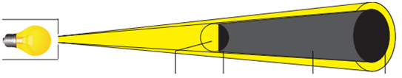
..........................................................................................................................................................................
SL Ponctuelle
► On a la figure suivante :
- Quel est le nom de ce phénomène ? (0.5 Pt )
.......................................................................
- Donnez le nom de chaque nombre de la figure ? (1 Pt )
[4]
[3]
[1]
[2]
- .................................................................... 3 - ...................................................................
- .................................................................... 4- ...................................................................
Exercice 3 : (4pt)
Terre

La figure suivante represente le soleil,la terre
Lune
et la lune- dans cette ordre- sont allignés.
Soleil
- Tracez Les rayons lumineux incident du
Soleil ? (1 Pt )
- Est-ce une éclipse lunaire ou solaire , totale ou partielle? (1.5 Pt )
............................................................................................................................................................................
............................................................................................................................................................................
- Expliquez le phénomène ? (1.5 Pt )
............................................................................................................................................................................
............................................................................................................................................................................
............................................................................................................................................................................

www.coursfacile.com
Bonne chance

